Spis treści
Spis treści
1.Wstęp ....................................................................................................................3
1.1.Problematyka i zakres pracy 3
1.2.Cele i zakres pracy 4
1.3.Przegląd literatury 5
1.4.Układ pracy 6
2.Podstawowe informacje o Androidzie 7
2.1.Historia Androida 7
2.2.Android Studio 8
2.3.Gradle 8
2.4.Android Manifest 10
2.5.Aktywności 11
2.6.Uprawnienia 14
2.7.Zasoby aplikacji 15
2.8.Serwisy 18
2.9.Android Support Library 20
3.Intencje oraz BroadcastReceivery 21
3.1.Intencje 21
3.1.1.Wstęp 21
3.1.2.Uruchamianie aktywności i serwisów przy pomocy intencji 21
3.2.Natywne akcje Androida 23
3.3.Dodawanie dodatkowych informacji do intencji 26
3.3.1.Uri 26
3.3.2.Mapa dodatkowych danych 27
3.3.3.Flagi 27
3.4.Podstawowe informacje o IntentFiters 27
3.4.1.Jak system rozwiązuje filtry intencji 28
3.5.BroadcastReceivery 29
3.5.1.Implementacja klasy BroadcastReceiver 29
3.5.2.Rejestracja odbiornika 30
3.5.3.Wysyłanie wiadomości oraz cykl życia odbiornika 31
3.6.Lokalne BroadcastReceivery 32
3.7.BroadcastReceivery udostępniane przez Androida 33
3.7.1.Wydarzenia dostępne w klasie Intent do powszechnego użytkowania 33
3.7.2.Przykłady wydarzenie z innych klas dostępnych w API Androida 34
4.Opis praktycznej części pracy 37
4.1.Opis aplikacji 37
4.1.1.Funkcjonalność aplikacji 37
4.1.2.Architektura programu 38
4.2.Opis procesu budowania i instalacji aplikacji na urządzeniu 40
4.2.1.Wymagania 40
4.2.2.Proces budowy projektu 40
4.2.3.Instalacja zbudowanej aplikacji przy użyciu narzędzia adb 40
4.3.Przykładowe użycie programu 42
4.3.1.Tworzenie zadania 42
4.3.2.Usuwanie zadania 47
5.Podsumowanie pracy 49
Bibliografia 50
Spis rysunków 53
Spis tabel 54
Spis kodów źródłowych 55

Wstęp

Problematyka i zakres pracy
W pierwszym kwartale 2014 roku trzy na pięć sprzedaży telefonów komórkowych nosiło nazwę „inteligentny” [1]. Smartphone, jak potocznie
na urządzenia tego typu się mówi, nie tylko zawładnęły niemałym rynkiem telefonów bezprzewodowych, ale także znacznie poprawiły komfort naszego życia. Od obsługi wiadomości SMS, po zarządzanie pocztą elektroniczną,
do sterowania temperaturą w naszych mieszkaniach – lista rzeczy, które nie potrafią te urządzenia z każdym dniem zmniejszą jeszcze bardziej.
Nic dziwnego, że tym rynkiem, który jest wart miliardy dolarów rocznie, zainteresowały się wielkie firmy. Swoje rozwiązania w tej dziedzinie technologii
na przestrzeni ostatnich lat pokazały takie formy jak: Microsoft, Apple czy Google. W swojej pracy zapoznam się jedną z części systemu firmy z Mountain View odpowiedzialną za komunikacji miedzy komponentami zainstalowanymi
na urządzeniu. Dzięki systemowi nadajników i odbiorników program, które będzie odbierał wiadomości SMS nie musi posiadać dodatkowego wątku odpowiedzialnego za sprawdzenie czy wiadomość tekstowa przyszła, tylko potrzebuje wyczekiwać informacji od części systemu odpowiedzialnej
za odbieranie krótkich wiadomości. Taki sposób rozwiązania komunikacji między aplikacja w Android przysporzył się do znacznego ograniczenia używanych zasobów przez oprogramowanie działające na tym systemie.
Częściom badawczą mojej pracy było wykonanie aplikacji przedstawiającej działanie tego mechanizmu w Androidzie. Program ten wykorzystuje interfejsy programistyczne, który zostały udostępnione przez firmę Google. Sama aplikacja jest napisana w wersji standardowej języka Java. Niemniej jednak sposób, w jaki został zaprojektowany interfejs programistyczny Androida różni się od tego zaproponowanego przez Oracle. Programiści znający już podstawową edycje Javy zaczynający swoją przygodę z systemem od firmy z Mountain View muszą zapoznać się nie tylko z nazwami udostępnionych klas i metod, ale z sposobem tworzenia interfejsu użytkownika czy komunikacji między systemem a aplikacją. Z tego powodu uważam, że moja praca nie tylko zapoznała czytelnika z systemem rozsyłania i odzierania informacji w Androidzie, ale także pokazała
go z podstawowymi aspektami tworzenia oprogramowania na ten system.
W części teoretycznej zostaną opisanego takie zagadnienia jak:
- Jak korzystać z powyższych interfejsów
- Komponenty systemu Android, z których można pobierać lub wysyłać informacje potrzebne w działaniu programu
- Klasy poboczne (tj. IntentFilter), które są potrzebne w korzystaniu
z tych interfejsów
- Zasięg działania obiektów typu Intent oraz BroadcastReceiver

Cele i zakres pracy
Głównym celem pracy jest przedstawienie w języku polskim mechanizmu komunikacji między komponentami w systemie Android. Postanowiłem wykorzystać moją prace dyplomową do zaprezentowania tego zagadnienia, ponieważ podczas zaczęcia nauki programowania na ten system natrafiłem
na dużą, dla sporej grupy ludzi, barierę – barierę językową.
Z powodu przedstawionego w poprzednim akapicie, moja praca skupi się
na opisanie jednych z najważniejszych mechanizmów w systemie od Google, mianowicie na klasach Intent oraz BroadcastReceiver. Te obiekty ułatwiają komunikacje miedzy komponentami aplikacji. Trudno wyobrazić sobie scenariusz gdzie, mając na uwadze jak najmniejsze zużycie procesora i pamięci operacyjnej, na jednoczesnym istnieniu dwóch programów na tym samym urządzeniu, które korzystają z osobnych wątków do wykonania tej samej długiej operacji.
Pomniejszym celem mojej pracy dyplomowej jest przedstawienie także takich części programu pisanego pod Androida jak:
- Android Manifest
- Aktywności
- Zarządzenie i rodzaje zasobów, z których korzystają aplikacje Androidowe
- Serwisy
- Uprawnienia
Powyższe komponenty są częścią sporej ilości programów mobilnych. Bez znajomości tych technologii trudno, by było zacząć pisać aplikacje Androidowe jak i opisać tytułowy mechanizm.

Przegląd literatury
Podstawowym źródłem informacji na temat tworzenia aplikacji na Androida jest jego dokumentacja [2]. Wiedza ukazania na tej stronie internetowej jest przejrzysta oraz napisana łatwym do zrozumienia językiem. Stronie nie tylko zawiera opis API Androida, ale także przykłady zastosowań komponentów
w niej zawartych [3]. O ile dokumentacja dostarczona przez Google jest bardzo dobrze napisana w większości obszarów, to tak niektóre nie zostały w ogóle wspomniane. Przykładem komponentu, który nie został opisany w tutorialach, jest klasa BroadcastReceiver. Na szczęście to zagadnie zostało opisane przez osoby spoza firmy z Mountain View [4].
O ile wiedza na temat tworzenia aplikacji działający na Androidzie dostępną w Internecie jest duża i najczęściej darmowa, ale za to jest ona rozsiana po całej sieci. Czas spędzany na przeszukiwaniu Internetu w poszukiwaniu dobrej, jakości artykułu na temat nas interesujący jest czasami ogromny, dlatego istnienie książek z tej domeny nauki jest bardzo potrzebny. Jednym z najlepszych podręczników mówiących o programowaniu na Androida mim zdaniem należy wolumen autorstwa Reto Meier [5]. Książka ta to jeden z najlepszych kompendiów wiedzy zawartej jednym podręcznym opakowaniu. Zawarte w min jest wszystko, co musi wiedzieć każdy, kto chce programować na system od Google.
W języku polskim trudno o dobry podręcznik traktujący o tworzeniu aplikacji na Androida. Najbliżej mianu „kompendium wiedzy” jest przetłumaczona książka autorstwa Shane Conder oraz Lauren Darcey [5]. Podręcznik ten zawiera informacje potrzebne do bez problemowego napisania pierwszej poważnej aplikacji na Androida. Warto dodać, że wiedza na temat klas Intent oraz BroadcastReceiver jest bardzo rozłożona po książce nie tak jak w wolumenie pana Reto Meiera.

Układ pracy
Tematem pracy jest mechanizm rozsyłania informacji o zdarzeniach
w systemie Android, a głównym cele mojej pracy jest przedstawienie tego problemu w języku polskim. W pierwszym rozdziale zawiera wstęp i cele pracy dyplomowej.
Drugi rozdział to przedstawienie podstawowych informacji potrzebnych
do opisu tytułowego mechanizmu. Ta część pracy zawiera między innymi wiedzę na temat:
- Manifestu aplikacji Androidowej
- Zasobów, które używa aplikacja pod Androida
- Uprawnień, które może uzyskać program
W trzecim rozdziale został opisany tytułowy mechanizm. Informacje w nim zawarte dotyczą:
- Tworzenia, używania obiektów klas Intent oraz BroadcastRecaiver
- Opisu identyfikacji BroadcastReceivera przez system.
- Zasięgu nadajnika oraz odbiornika
- Natywnych akcji Androida
Czwarty rozdział to opis programu napisanego na potrzeby pracy. Zostało tan opisane architektura aplikacji oraz przykładowe jej zastosowanie.
Ostatnim rozdziałem jest podsumowanie, w którym zaprezentowano rezultaty pracy. Wynika z nich przede wszystkim, że bez mechanizmu Intentów oraz BroadcastReveiverów aplikacje pisane pod Androida wymagałyby urządzeń
z dużo ilością pamięci operacyjnej oraz szybkim procesorem. Głównym rezultatem pracy jest ukazanie wad i zalet mechanizmu rozsyłania informacji
o zdarzaniach w systemie od firmy Google oraz jego opis w języku polskim.

Podstawowe informacje o Androidzie

Historia Androida
W roku 2008 na Mobile World Congress w Barcelonie firma Google pokazała pierwsze prototypowe urządzenie z ich nowym systemem mobilnym
na pokładzie nazwanym Android [7]. Był to telefon przypominający popularne
w tamtym okresie produkty spółki Research In Motion (teraz BlackBerry). Kilka miesięcy później firma HTC wypuściła do sprzedaży pierwszy telefon w tym systemem [8] – HTC Dream, znany bardziej, jako T-Mobile G1.
Od tego czasu Androida działa na ponad 1 miliardzie urządzeń [9], miał kilkanaście dużych wydań oraz jest obecny na prawie, co drugim sprzedanym smartphone ‘e [10].
Sukces Androida może przypisać modelowi biznesowemu, jaki przyjęła firma z Mountain View:
- System ten jest dostępny, jako projekt open-source, czyli każdy kto tylko ma wiedzie i możliwości może pobrać jego kod i stworzyć własną wersje Androida
- Może działać na prawie każdym urządzeniu wyposażonym
w mikroprocesor, na przykład telefony komórkowe, telewizory,
a nawet lodówki
- Tworzenie aplikacji na niego jest całkowicie darmowe. Każdy może wejść na stronę dla developerów Androida i pobrać narzędzia potrzebne do tego

Android Studio
Android Studio to oficjalne IDE do tworzenia programów działających pod kontrolą Androida. Składa się z dwóch części:
- SDK dla systemu Android\
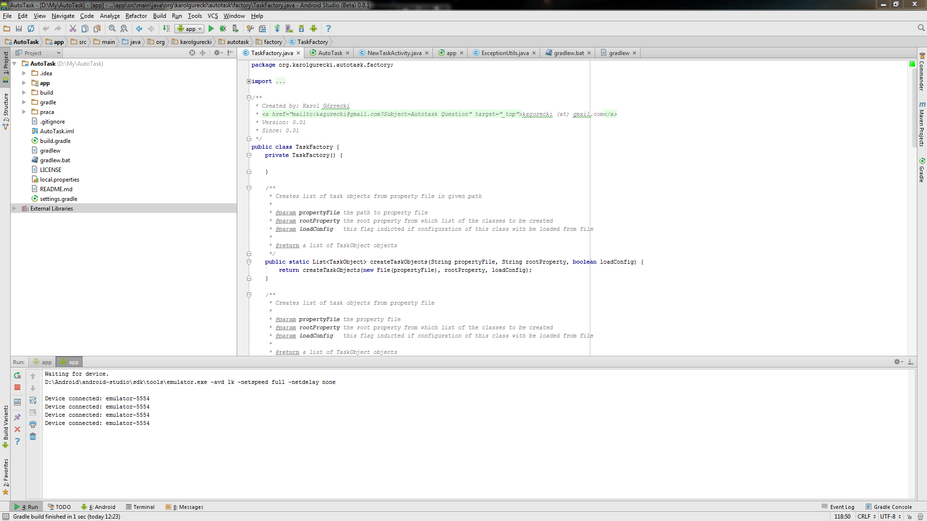
- Intelij IDEA Community Edition, zmodyfikowany przez firmę Google na potrzeby programowanie na ich system. Przykładowy zrzut ekranu przestawiony te program widać na Rysunku 1.
Rysunek 1 Przykładowy zrzut ekranu z Intelij Android Studio

Gradle
Gradle jest to narzędzie do automatycznego budowania aplikacji. Dzięki mechanizmowi dodatków może także bez ingerencji użytkownika miedzy innymi przetestować kod, wygenerować statystyki czy dokumentacje. Jest połączeniem zalet dwóch największych konkurentów w swojej dziedzinie – Anta oraz Mavena. Podkoniec pierwszego półrocza roku 2013 Google przedstawiło Gradle jako zalecane narzędzie do budowy projektów programów na Androida.
1 apply plugin: 'com.android.application'
2
3 android {
4 compileSdkVersion 19
5 buildToolsVersion "19.1.0"
6
7 defaultConfig {
8 applicationId "org.karolgurecki.autotask"
9 minSdkVersion 16
10 targetSdkVersion 16
11 }
12
13 buildTypes {
14 release {
15 runProguard false
16 proguardFiles getDefaultProguardFile(
'proguard-android.txt'), 'proguard-rules.txt'
17 }
18 }
19
20 compileOptions {
21 sourceCompatibility JavaVersion.VERSION_1_7
22 targetCompatibility JavaVersion.VERSION_1_7
23 }
24
25 packagingOptions {
26 exclude 'META-INF/NOTICE.txt'
27 exclude 'META-INF/LICENSE.txt'
28 }
29 }
30
31 dependencies {
32 compile 'com.google.guava:guava:16.0.1'
33 compile 'org.apache.commons:commons-collections4:4.0'
34 compile 'org.apache.commons:commons-lang3:3.3.2'
35 compile 'com.android.support:support-v13:18.0.+'
36 }
Listing 1 Przykłady plik build.gradle
W pierwszej linii z powyższego listingu można zauważyć deklaracje używania dodatku do Gradle dodającego wsparcie dla projektów aplikacji
na Androida. Następnie znajduje się konfiguracja tego pluginu. Ustawiane
są takie paramenty jak minimalna wersja systemu. Na koniec (od linii 31)
można zauważyć dodatkowe zależności wykorzystywane w projekcie.
Proces budowania projektów został opisany w rozdziale 4.2.

Android Manifest
Android Manifest to plik XML, który zawiera opis atrybutów aplikacji.
W nim są zawarte informacje takie jak: nazwa aplikacji, uprawnienia jakie posiada aplikacja czy BroadcastRecaivery. Tabela 1 przedstawia przykładowe znaczniki, które są dostępne oraz ich krótki opis.
Tabela 1 Przykładowe znaczniki, które są dostępne w Android Manifest
Nazwa znaczka | Opis
<action> | Zawiera nazwę akcji, przy której będzie uruchamiany BroadcastReceiver. Używany w <intent-filter>
<activity> | Deklaruje aktywności dostępne w programie. Jeżeli aktywność nie zostanie opisana przez ten znacznik nie będzie widoczna dla systemu i nie zostanie wyświetlona.
<application> | Definiuje atrybuty aplikacji takie jak: jej nazwa, ikonę, czy może być debatowana, aktywności używane przez aplikacje, serwisy.
<intent-filter> | Może być zdefiniowany wewnątrz znaczników <activity>, <service> oraz <reciver>. Odpowiada  za zdefiniowanie akcji, na które wcześniej wymienione komponenty będą mogły odpowiadać.
<manifest> | Główny element w pliku XML’owym.
<receiver> | Jeden z dwóch sposobów na zdefiniowanie obiektu typu BroadcastReceiver.
<service> | Używany go deklaracji obiektów klasy Service. Tak jak w przypadku <activity>, jeżeli serwis nieopisany tutaj, system nie będzie w wiedział o jego istnieniu.
<uses-permission> | Definiuje uprawnienia, które muszą być udzielone aplikacji, by mogła działać poprawnie.

Poniższy listing przedstawia przykładowy Android Manifest.
1 <?xml version=”1.0” encoding=”utf-8”?>
2 <manifest xmlns:android=”http://schemas.android.com/apk/res/android”
3 package=”org.karolgurecki.autotask”
4 android:versionCode=”1”
5 android:versionName=”1.0”>
6 <uses-sdk android:minSdkVersion=”16”/>
7 <application android:label=”@string/app_name”
8 android:theme=”@android:style/Theme.DeviceDefault”>
9 <activity android:name=”.ui.activities.Main”
10 android:label=”@string/app_name”>
11 <intent-filter>
12 <action android:name=”android.intent.action.MAIN”/>
13 <category android:name=
”android.intent.category.LAUNCHER”/>
14 </intent-filter>
15 </activity>
16 <activity android:name=”.ui.activities.NewTaskActivity”
17 android:label=”@string/newTaskButtonText”/>
18 <activity android:name=”.ui.activities.TaskListActivity”
19 android:label=”@string/taskListButtonText”/>
20 <activity android:name=”.ui.activities.TaskList”
21 android:label=”Task List”/>
22 <service android:name=”.service.StartUpService”
23 android:label=”Autotask Service”/>
24 <receiver android:name=”org.karolgurecki.autotask.
25 service.StartUpBroadcastReceiver”>
26 <intent-filter>
27 <action android:name=”android.intent.action.
ACTION_EXTERNAL_APPLICATIONS_AVAILABLE”/>
28 <action android:name=”android.intent.action.
BOOT_COMPLETED”/>
29 </intent-filter>
30 </receiver>
31 </application>
32 <uses-permission android:name=
“android.permission.READ_EXTERNAL_STORAGE”/>
33 <uses-permission android:name=
“android.permission.WRITE_EXTERNAL_STORAGE”/>
34 <uses-permission android:name=
“android.permission.RECEIVE_BOOT_COMPLETED”/>
35 <uses-permission android:name=”android.permission.BLUETOOTH”/>
36 </manifest>
Listing 2 Przykładowy plik AndrodManifest.xml

Aktywności
Za interfejs użytkownika aplikacji w Androidzie odpowiadają obiekty klasy Activity. Większość programów posiada wiele luźno ze sobą powiązanych aktywności. Zwykle aplikacje mają jeden główny obiekt Activity, który jest uruchamiany zaraz po jej włączeniu. Aby system wiedział, że dana aktywność jest „główna” musi posiadać IntentFilter, który zawiera „android.intent.action.MAIN” jako akcje oraz kategorie „android.intent.category.LAUNCHER” – przykład takiego zastosowania widać na listingu pierwszych w liniaka 12 i 13.
Powyższy sposób działa jedynie, gdy chcemy, aby jakaś aktywność była uruchomiona jako pierwsza. Aby wyświetlić inne Activity, na przykład
po naciśnięciu przycisku, trzeba utworzyć Intent używając obiektu Class aktywności, którą chcemy pokazać. Listing 2 przedstawia przykład uruchomienia aktywności z kodu programu.
1 Intent intent = new Intent(Main.this,TaskListActivity.class);
2 startActivity(intent);
Listing 3 Tworzenie Activity przy pomocy kodu
Każde Activity w Androidzie ma kilka możliwych stanów, w których może się znaleźć. Sekwencje przechodzenia miedzy nimi widać na rysunku 1.
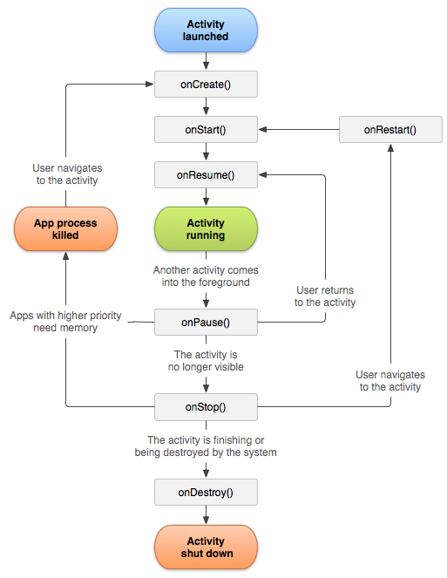
Rysunek 2 Cykl życia aktywności. Źródło: [11]
Podczas tworzenia nowego klasy, które rozszerza Activity musimy napisać własną implementacje metody onCreate(). Reszta stanów aktywności posiada swoje domyślne definicje, ale nic nie stoi na przeszkodzie, aby programista napisał własne.
Trzeba także wspomnieć, że system posiada tak znany Back Stack, czyli stos aktywności, które zostały uruchomiono przez użytkownika. Ta kolekcja jest kolejkowana przy pomocy algorytmu LIFO, czyli ostatnia aktywność na stosie jest aktualnie wyświetlana przez system.

Uprawnienia
Z powodu bezpieczeństwa w Androidzie zastosowaniom system uprawnień (ang. Premissions). Domyślnie aplikacja ma podstawowe przywileje – może jedynie zarządzać swoimi danymi. Programista wiedząc, że będzie potrzebować dostępu na przykład do stanu modułu Bluetooth, musi powiadomić o tym fakcie system. Odbywa się to przy pomocy dodania znacznika <use-permission>
w AndroidManifest.xml. Android posiada szereg wbudowanych uprawnień, których przykłady widzimy w tabeli 2.
Tabela 2 Przykładowe uprawnienie, które udostępnia Android
Nazwa przywileju | Opis
android.permission.  ACCESS_WIFI_STATE | Umożliwia aplikacji dostęp  do informacji na temat sieci Wi-Fi
android.permission.  BATTERY_STATS | Pozwala na odczyt stanu baterii.
android.permission.  BLUETOOTH_ADMIN | Umożliwia odnajdywanie urządzeń przez protokół Bluetooth oraz łączenie z nimi.
Android.Permission.INTERNET | Potrzebne, aby program mógł korzystać z zasobów dostępnych w Internecie.
android.permission.VIBRATE | Umożliwia do funkcji wibracji  w urządzeniu.
android.permission.RECEIVE_SMS | Pozwala na odczyt wiadomości SMS, które przychodzą do urządzenia.

API Androida pozwala także na definiowane własnych uprawnień przez programistę. Pozwała ono do zablokowania dostępu do takich elementów aplikacji jak: serwisy, aktywności czy broadcastReceivery przez inne aplikacje. Aby tego dokonać programista musi:
- Dodać znacznik <permission> w AndroidManifest.xml z definicją upoważnienia
- Deklaracji elementu, który chce zabezpieczyć musi atrybutowi android:permission nadać wartość taką samą jak nazwa przywileju, który wcześniej zdefiniował

Zasoby aplikacji
Oddzielenie zasobów, które używa aplikacji od jej kodu, jest uważane przez firmę Google, jako jeden z best practice przy programowaniu na ich system.
Z tego powodu Android został wyposażony w szereg udogodnień dla programistów. Te proces pozwala w prosty sposób przystosować program między innymi do różnych języków czy wielkości ekranu.
Android wymaga, aby wszystkie zasoby były umieszczone w katalogu res/, który znajduję się w głównym folderze projektu. Tutaj trzeba także nadmienić,
że różne typy zasobów muszą być umieszczone w różnych, określonych przez specyfikacje, pod folderach.
Dokumentacja dostarczona przez Google’a dzieli zasoby na dwa podstawowe rodzaje:
- Alternatywne, czyli zasoby, które są tworzone z myślą o określonej konfiguracji (na przykład plik z layoutem dla danej wielkości ekranu). System rozpoznaje, że dana grupa zasobów odnosi się do określonej konfiguracji, poprzez odpowiedni modyfikator w nazwie pod folderu, w którym się ona znajduje (na przykład, jeżeli katalog się nazywa values-pl to Android wiem, iż w nim są pliki odnoszące się
do lokalizacji aplikacji w języku polskim).
- Domyślne – to zasoby, które system zacznie używać, jeżeli nie znajdzie żadnych konfiguracji pod aktualną specyfikacje.
Każdy zasób może być użyty w kodzie aplikacji. Odbywa się to przy pomocy podklas klasy R. Klasa ta jest automatycznie generowana przez kompilator podczas kompilacji projektu. Kompilator czyta zawartość folderu res/ wraz jego pod katalogów i umieszcza zserializowane znajdujących się w nich plików,
w odpowiednich podklasach klasy R.
Dodatkowo powyższe rodzaje zasobów dzielą się na kilka typów:
- Animacje – zawiera informacje na temat animacji zdefiniowanych przez autora aplikacji. Poszczególne klatki powinny być umieszczone w katalogu res/drawable/ oraz używane z Javy przy pomocy klasy R.drawable. Natomiast przejścia między poszczególnymi klatkami powinny się znaleźć w res/anim/, a korzystać można z nich przy pomocy R.anim.
- Listy stanów kolorów – definiuje informacje na temat kolorów używanych w widokach. Dane te są zapisane w /res/color/ oraz dostępne przy pomocy R.color.
- Grafiki – definiuje informacje na temat danych graficznych w postaci bitmap lub plików XML. Powinny być umieszczone w katalogu /res/drawable/, a używane z poziomu kodu przy pomocy R.drawable.
- Layout – definicje układ elementów na poszczególnych widokach. Pliki XML (przykład widzimy na listingu 3) z tymi informacjami umieszczone muszą być w /res/layout/, a dostęp do nich zapewnia R.layout.
1 <?xml version="1.0" encoding="utf-8"?>
2 <LinearLayout xmlns:android=
3 "http://schemas.android.com/apk/res/android"
4 android:orientation="vertical"
5 android:layout_width="fill_parent"
6 android:layout_height="fill_parent">
7 <Button android:layout_width="match_parent"
8 android:layout_height="fill_parent"
9 android:text="@string/newTaskButtonText"
10 android:id="@+id/newTaskbutton"
11 android:layout_gravity="left|center_vertical"
12 android:layout_weight="0.5"/>
13 <Button android:layout_width="match_parent"
14 android:layout_height="fill_parent"
15 android:text="@string/taskListButtonText"
16 android:id="@+id/taskListButton"
17 android:layout_gravity="left|center_vertical"
18 android:layout_weight="0.5"/>
19 </LinearLayout>
Listing 4 Przykładowy plik XML zawierający informacje na temat układu widoku
- Menu – zawiera informacje o zawartości menu w aplikacji. Z kodu dostępne poprzez R.menu, a pliki znajdują się w /res/menu/.
- Style – definiują wygląd interfejs użytkownika. Pliki należy umieszczać w /res/style, a dostęp zapewnia R.style.
- Inne zasoby – zasoby takie jak stringi, liczby całkowite, tablice muszą być umieszczone w /res/values/. Każdy typ ma swoją podklasę (na przykład R.string, R.integer). Listing 5 przedstawia przykładowy plik strings.xml.
1 <?xml version="1.0" encoding="utf-8"?>
2 <resources>
3 <string name="app_name">AutoTask</string>
4 <string name="newTaskButtonText">New Task</string>
5 <string name="taskListButtonText">Task List</string>
6 <string name="newTaskNameEditText">Task name</string>
7 <string name="actions">Actions</string>
8 <string name="triggers">Triggers</string>
9 <string name="addNew">Add new...</string>
10 <string name="add_trigger">Add trigger</string>
11 <string name="add_action">Add action</string>
12 <string name="finish">Finish</string>
13 <string name="saveTaskTitleAlert">Save task</string>
14 <string name="doYouWantSave">Do you want to save this
task?</string>
15 <string name="yes">Yes</string>
16 <string name="no">No</string>
17 <string name="cancel">Cancel</string>
18 <string name="autotask">Autotask</string>
19 <string name="off">Off</string>
20 <string name="on">On</string>
21 <string name="confirm">Confirm</string>
22 <string name="bluetoothTriggerConfigTitle">Bluetooth trigger
configuration</string>
23 <string name="bluetoothTrigger">Bluetooth trigger</string>
24 <string name="ifString">If</string>
25 <string name="toastDialogTitle">Toast Text
Confuguration</string>
26 <string name="display">Display</string>
27 <string name="toastActionName">Toast Action</string>
28 </resources>
Listing 5 Przykładowy plik strings.xml
Google w API Androida umieściło także klasę android.R zawierającą zasoby, które często są wykorzystywane przez programistów. Klasa
ta ma w sobie referencje do takich obiektów jak: domyślne style, ikony, czy często używane stringi.

Serwisy
Aktywności w Androidzie są aktywne tylko jak są wyświetlane na ekranie urządzenia. Każda akcja, która trwa długo powoduje, że widok, który obserwuje użytkownik nie odpowiada. Dlatego osoby, które projektowały ten system, postanowiły wprowadzić mechanizmy do przetwarzania informacji w tle.
Po za domyślnymi mechanizmami, które udostępnia Java oddano kilka, które zostały stworzone na potrzeby systemu od Google’a. Jednym z ich przedstawicieli są serwisy.
W odróżnieniu od aktywności – serwisy zostały stworzone z myślą o długo trwałej pracy. Posiadają wyższy priorytet niż widoki, które zostały zamrożone, przez co zostaną usunięte z pamięci tylko, jeżeli systemowi (po uprzednim opróżnieniu stosu uśpionych aktywności) zabraknie pamięci operacyjnej
do na przykład otworzenia kolejnego widoku. Niemniej Android pozwala
na skonfigurowanie systemu, aby ten mógł ponownie uruchomić nasz serwis, jeżeli ilość wolnego RAMu na to pozwala.
Aby utworzyć własny serwis programista musi rozszerzyć klasę Service.
W celu odpowiedzenia na komendę uruchomienia komponentu trzeba nadpisać jedną w dwóch metod onStartCommand lub onStart. Z powodu, że ta druga funkcja została oznaczona jako przestarzała w chwili wydania Androida w wersji 2.0, Google zaleca używanie onStartCommand.

1 public class StartUpService extends Service {
2 public static final List<String> TASK_PROPERTIES_NAME_LIST
3 = new LinkedList<>();
4 private final static FileFilter FILE_FILTER =
5 new FileFilter() {
6 @Override
7 public boolean accept(File pathname) {
8 String name = pathname.getName().toLowerCase();
9 return name.endsWith(
10 ConstanceFieldHolder.
11 PROPERTIES_FILE_EXTENTION.toLowerCase())
12 && !TASK_PROPERTIES_NAME_LIST.contains(name);
13 }
14 };
15 public static TaskHolderMap TASK_HOLDER_MAP;
16
17 @Override
18 public void onCreate() {
19 super.onCreate();
20 }
21
22 @Override
23 public int onStartCommand(Intent intent, int flags, int startId){
24 super.onStartCommand(intent, flags, startId);
25 if (TASK_HOLDER_MAP == null) {
26 TASK_HOLDER_MAP = new TaskHolderMap();
27 registerReceiver(TASK_HOLDER_MAP, new
28 IntentFilter(TaskHolderMap.TASK_HOLDER_MAP_ACTION));
29 }
30 File autoTaskFolder = getFilesDir();
31 if (autoTaskFolder.exists()) {
32 File[] fileArray =
33 autoTaskFolder.listFiles(FILE_FILTER);
34 for (File file : fileArray) {
35 // ...
36 }
37 } else if (!autoTaskFolder.mkdirs()) {
38 Log.e(ConstanceFieldHolder.AUTOTASK_TAG,
39 "Can't create a AutoTask folder");
40 }
41 return Service.START_STICKY;
42 }
43
44 public IBinder onBind(Intent intent) {
45 return null;
46 }
47
48 @Override
49 public boolean stopService(Intent name) {
50 TASK_HOLDER_MAP.destroyAll();
51 unregisterReceiver(TASK_HOLDER_MAP);
52 return super.stopService(name);
53 }
54}
Listing 6 Fragment StartUpService.java
Na powyższym listingu widzimy fragment serwisu, będącego częścią praktycznej części pracy dyplomowej. Ta implementacja klasy service zajmuje się odczytywaniem folderu lokalnego aplikacji w poszukiwaniu plików .properties, które zawierają specyfikacje zdań wykonywanych przez nią (więcej na ten temat zawiera rozdział 4 pracy).
Na koniec trzeba wspomnieć, że tak jak w przypadku aktywności, wszystkie używanie serwisy muszą być zdefiniowane w manifeście aplikacji. Definicje StartUpService można zobaczyć na poniższym listingu.
1 <service android:name=".service.StartUpService"
2 android:label="Autotask Service"/>
Listing 7 Definicja StartUpService w AndroidManifest.xml

Android Support Library
Wraz ze powstawaniem nowych wersji Androida, firma Google postanowiła wydać pozwalającą w łatwy sposób zapewnić wsteczną kompatybilność
ze starszymi wersjami systemu. Dlatego przy premierze Androida w wersji 1.6 zostało oddano w ręce developerów Android Support Library, pozwalające
na nie tylko łatwe pisanie aplikacji wspierających wcześniejsze wydania Androida, ale także dodające nowe funkcjonalności takie jak opisany
w późniejszym rozdziale LocalBroadcastManager.
Warto zaznaczyć, że pobierając tą bibliotekę przy użyciu manadzera Android SDK, a następnie dodając ją do projektu aplikacji, trzeba mieć na uwagę fakt,
iż każda jej wersja jest kompatybilna (z punktu budowy metod, nie logiki)
z określoną wersja Androida.

Intencje oraz BroadcastReceivery

Intencje

Wstęp
Intencje w Androidzie służą jako mechanizm komunikacyjny miedzy aplikacjami jak i ich komponentami. Stosuje się je do:
- Uruchamiania aktywności oraz serwisów.
- Nadawania informacji o zdarzeniach, które się pojawiły
na urządzenie
Są uważane, jako jeden z wielu best practice przy programowaniu
na Androida. Google zaleca używane ich nie tylko przy komunikacji system
– aplikacja, a także w jej wnętrzu. Pozwala ją na bez problemową modyfikacje jednego komponentu programu bez zmiany referencji do niego.
Android powstał jako system, który można łatwo dostosować do własnych potrzeb. Jednym z owoców tego postanowienia był właśnie mechanizm intencji. Używając ich w łatwy sposób można napisać aplikacje, którą nadpisuje funkcyjności już w nim dostępną dzięki oczekiwaniu na te same akcje,
co programy systemowe.
Dzięki intencją system jest w stanie z na pozór niepołączonych ze sobą komponentów z różnych aplikacji (niepisanych przez jednego autora) – stworzyć jedną połączoną systemem nadajników i odbiorników całość.

Uruchamianie aktywności i serwisów przy pomocy intencji
Jak zostało wspomniane w poprzednim podrozdziale intencje między innymi służą do tworzenia nowych aktywności oraz serwisów podczas działania programu. Mamy dwie możliwości ich uruchamiania:
- Bezpośrednio (z ang. explicitly), przy pomocy class
- Pośrednio (z ang. implicitly), przy użyciu akcje z odpowiednimi danymi (te sposób może być użyty gdzie nie znamy nazwy widoku, który chcemy wyświetlić)
Pierwszy z wymienionych wcześniej sposobów jest najczęściej używany przy startowaniu aktywności lub serwisu, która znajduje się w tej samym programie. System przy wykorzystania obiektu class tego elementu tworzy go, uruchamia
i przenosi go nas początek stosu widoków. Nowa aktywność jest obsługiwana przez ten sam wątek, który ją otwierał. Natomiast nowo uruchomiony serwis jest tworzony w tym samym wątku co aplikacja, która go wywołuje, ale po jego poprawnym uruchomieniu działa on w oddzielnym wątku. Poniższy listing zawiera przykładowe jednoznaczne wystartowanie aktywności.
1 Intent intent = new Intent(Main.this,TaskListActivity.class);
2 startActivity(intent);
Listing 8 Przykładowe jednoznaczne uruchomienie aktywności
Innym podejściem do stratowania aktywności jest użycie akcji podczas tworzenia intencji. Dzięki temu mechanizmowi może programista powiedzieć systemowi, że potrzebuje uruchomić aplikacje, która obsłuży określoną czynność, na przykład zadzwoni pod określony numer telefonu, co można zaobserwować
na listingu 9.
1 String taskName = intent.getStringExtra(
2 ConstanceFieldHolder.TASK_HOLDER_NAME_EXTRA);
3 String number = STRING_STRING_MAP.get(taskName);
4 Uri telUri=Uri.parse(String.format("tel:%s",number));
5 Intent dialIntent=new Intent(Intent.ACTION_DIAL, telUri);
6 context.startActivity(dialIntent);
Listing 9 Wybranie numeru telefonu przy użyciu intencji
Na powyższym listingu można zauważyć, że nie podajemy dokładnej informacji na temat widoku, który chcemy wyświetlić. System po przeparsowaniu zmiennej typu URI, którą podajemy jako jeden z paramentów przy tworzeniu intencji wie, iż chcemy wyświetlić treść pod podanym adresem WWW. Z tego powodu uruchomi domyślną przeglądarkę internetową lub okno wyboru programu, który ma być odpowiedzialny za wyświetlanie tego typu treści. Przykładowe okno z wyborem aplikacji jest ukazane na rysunku 3.
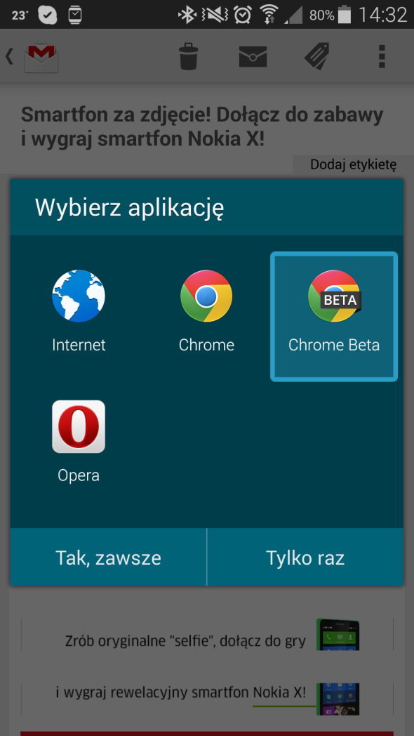
Rysunek 3 Okno wyboru domyślnej przeglądarki w systemie

Natywne akcje Androida
Poniższa lista zawiera większość intencji, które udostępnia klasa Intent
(w postaci statycznego stringa) z API Androida:
- ACTION_ALL_APPS – wyświetla wszystkie zainstalowane aplikacje. Najczęściej używane przez programu typu Launcher.
- ACTION_ANSWER – odpowiada za wyświetlenie widoku nadchodzącej rozmowy
- ACTION_APP_ERROR – ta intencja jest dostarczana to aplikacji, która zainstalowała daną paczkę, po naciśnięciu przycisku Report
z dialogu pozwalającego zaraportowanie błędu w aplikacji.
- ACTION_ASSIST – wyświetla aplikacje typu Asystent
po naciśnięciu i przytrzymaniu przycisku domowego.
- ACTION_BUG_REPORT – wyświetla widok odpowiedzialny raportowanie błędu w aplikacji.
- ACTION_CALL – pozwala na wykonanie połączenia z określonym numerem telefonu.
- ACTION_CALL_BUTTON – umożliwia pokazanie aplikacji pozwalającej na wybranie numeru telefonicznego.
- ACTION_CHOOSER – Najczęściej używany, jako zamiennik
do standardowego widoku wybierania aktywności, którą ma zostać wyświetlona, jeżeli system wiele aplikacji z danej kategorii. Programista może nadać własny tytuł temu oknu dialogowemu, ale
za to użytkownik nie ma możliwości ustawienia wybranego programu jako domyślnej aplikacji dla tej akcji.
- ACTION_CREATE_SHORTCUT – tworzy skrót. Zwraca intencje, którą musi zawierać informacje o
  - Nazwie skrótu
  - Intencji, którą ma uruchamiać
  - Ikonie, jaką ma on posiadać
lub obiekt typu Intent.ShortcutIconResource
- ACTION_DELETE – przeprowadza operacje usunięcia
na przekazanych danych.
- ACTION_DIAL – działa podobnie do ACTION_CALL, czyli wyświetla element interfejsu użytkownika odpowiedzialny
za wybieranie numeru telefonu. Programista ma możliwość podania numeru telefonu, na który ma zostać wykonane połączenie.
- ACTION_EDIT – pozwala na edycje wygranego zasobu.
- ACTION_GET_CONTENT – pozwala na poproszenie użytkownika o wybranie elementu wyszczególnionego typu danych (na przykład kontaktu) oraz przekazanie go z powrotem do aplikacji.
- ACTION_INSERT – tworzy nowy element w przekazanej przez programistę ścieżce (na przykład plik, obraz, kontakt).
- ACTION_INSERT_OR_EDIT – pozwala na stworzenie nowego elementu lub edycje istniejącego typu danych.
- ACTION_MAIN – jedna z najważniejszych akcji opisanych tutaj. Jest wykorzystywana w większości aplikacji na Androida. Przy jej pomocy definiuje się główny widok programu.
- ACTION_OPEN_DOCUMENT - pozwala za otworzenie jednego lub wielu dokumentów używając zainstalowanych na urządzeniu DocumentProvider.
- ACTION_PASTE – przy użyciu danych znajdujących się w schowku podręcznym, tworzy nowy element w wybranym kontenerze.
- ACTION_PICK – zwraca ścieżkę do wybranego elementu.
- ACTION_POWER_USAGE_SUMMARY – wyświetla widok odpowiedzialny za podanie sumarycznych informacji o zużyciu energii.
- ACTION_SEACH – uruchamia widok odpowiedzialny
za wyszukiwanie informacji.
- ACTION_SEND – wysyła otrzymane dane przy pomocy EXTRA_TEXT lub EXTRA_STREAM do wybranej przez użytkownika aplikacji z danej kategorii.
- ACTION_SEND_MULTIPLE – ta intencji w odróżnieniu
od ACTION_SEND pozwala wysłać więcej niż jeden element przy jednorazowym wywołaniu.
- ACTION_SET_WALLPAPER – wyświetla widoku, który pozwala na zmianę tła ekranu blokady lub/i startowego
- ACTION_WEB_SEARCH – w odróżnieniu od ACTION_SEARCH wyszukuje informacje dostępne tylko Internecie.
Na koniec tego podrozdziału trzeba wspomnieć, że klasa Intent nie jest jednym miejscem w API Androida gdzie możemy akcje. Inne klasy gdzie mamy je dostępne to między innymi Settings, gdzie są zawarte intencje do widoków
od wszelakich ustawień na urządzeniu.

Dodawanie dodatkowych informacji do intencji
Jak w poprzednim podrozdziale zostało wspomniane, iż wiele intencji dostępnych w klasie Intent podczas tworzenia, prócz podania ich nazwy komponentu czy akcji, posiada także możliwość dodania dodatkowych danych potrzebnych podczas startu albo działania widoku lub BroadcastReceivera. Można
to wykonać przy pomocy kilku sposobów – przy pomocy obiektu klasy Uri, używając mapy zwanej EXTRA lub korzystając z flag.

Uri
Pierwszy typ danych, z którego można korzystać przy tworzeniu intencji jest obiekt klasy Uri. Jak sama nazwa klasy wskazuje jej obiekty nie zawierają samej informacji tylko odnośnik do niej. W trakcie konstrukcji elementu tego typu trzeba podać stringa, który zawiera informacje o typie oraz miejscu ich przechowywania. Danych w postaci obiektu Uri stosuje się na przykład jak chcemy wyświetlić kontakt przy pomocy ACTION_VIEW o nazwie mama, taki odnośnik wygląda następująco – content://contacts/people/mama.
Warto tutaj zaznaczyć, że jeżeli programista chce wykorzystać ten typ danych podczas tworzenia intencji musi skorzystać z odpowiedniego konstruktora lub jedno z trzech udostępnionych do tego setterów. Jeżeli zostanie wybrany dwóch sposób oraz zajdzie potrzeba ustawienia jednocześnie typu danych oraz ścieżki
do elementu, powinna być użyta funkcja setDataAndType(). Jest
to spowodowane faktem, iż metody nadające wartość tych zmiennych w klasie Intent wzajemnie się wykluczają.

Mapa dodatkowych danych
Innym sposobem dodawania informacji do intencji dodawanie ich do mapy reprezentowanej przez obiekt klasy Bundle. Zmienna ta może przechowywać element każdego typu łącznie kluczem, który jest stringiem. Klasa Bundle jak
i Intent posiada szereg metod, które pozwalają zapisać oraz odczytać informacje w nich zawarte. Jednym z best practice stosowanym przy tym podejściu jest zapis kluczy jako statycznych publicznych zmienny stringowych w celu ułatwienia korzystania z nich przez inne komponenty.

Flagi
Dzięki flagą w intencji Android może określić jak ma się zachować podczas uruchamiania oraz po zamknięciu widoku. Po przez ten mechanizm programista może powiedzieć systemowi, między innymi, aby ten uruchomił aktywność w tle lub nie zostawił informacji o niej w liście ostatnio uruchamianych aplikacji.

Podstawowe informacje o IntentFiters
W poprzednim podrozdziale pracy zostało pokazane jak użyć intencji
do startowania widoków oraz serwisów. Klasa Intent ma jeszcze jedno przeznaczenia – mianowicie można przy jej pomocy rozsyłać informacje
o wydarzeniach dziejących się na urządzeniu (zostanie to opisane w później
w pracy). Ale jak Android wie, którego komponentu ma użyć, jeżeli dostanie takie żądanie?
Klasa IntentFilter powstała, aby zaradzić temu problemowi. Jej obiekty zawierają informacje mówiące o akcje, które dany komponent może wykonać
i na jakich typach danych. Jest także stosowana do przechowywania nazw akcji,
o których odbiornik chce otrzymywać powiadomienia.

Jak system rozwiązuje filtry intencji
Intent resolution to proces, który ma na celu znalezienie najlepiej pasującego kompo0mentu do danych otrzymanych z intencji przekazanej po przez metodę startActivity(). Przebiega on następująco:
- System tworzy listę wszystkich dostępnych obiektów IntentFilter.
- Jeżeli jakiś filtr nie pasuje do otrzymanej z intencji akcji lub kategorii jest usuwany z listy. Ten proces wyrzuca te obiekty, które:
- Nie posiadają przynajmniej jednej akcji zdefiniowanej przez intencje.
- Nie posiadają jakiejkolwiek kategorii zdefiniowanej przez intencje. Innymi słowy filtr musi posiadać WSZYSTKIE kategorie zawarte w obiekcie klasy Intent.
- Jeżeli intencja posiada dane dodatkowe w postaci URI są one porównywane z schematem danych z filtru intencji. Jeśli przynajmniej jedna z części schematu się nie zgadza z tym co zostało przekazane przez intencje – filtr zostanie odrzucony.
- Jeśli po zakończeniu tego procesu lista stworzona w pierwszym kroku nie jest pusta to:
  - Dla widoków, jeżeli będzie istnieć więcej niż jedna aktywność pasująca do otrzymanej intencji system zaprezentuje użytkownikowi ich listę z możliwością wyboru.
  - W przypadku odbiorników – wszystkie otrzymają tą intencje.
Warto zaznaczyć, że wszystkie aplikacje (włącznie z systemowymi) przechodzą ten sam proces oraz wszystkie posiadają te sam priorytet.

BroadcastReceivery
Jak zostało napisane w początkowym rozdziale pracy, osoby odpowiedzialne
za stworzenie Androida wiedząc, że ich system będzie działał na urządzeniach
z ograniczoną mocną obliczeniową oraz działające na baterii, chcieli w jak największym stopniu ograniczyć wielokrotne przetwarzanie tych samych danych przez różne komponenty w nim zainstalowane. Dzieckiem tego podejścia jest mechanizm komunikacji między zainstalowanymi aplikacjami na urządzeniu. Działa on na zasadzie sieci nadajników oraz odbiorników. BroadcastReceivery pełnią w tym systemie tą drugą rolę

Implementacja klasy BroadcastReceiver
Sama implementacja własnego BroadcastReceivera do prostego rozszerzenia abstrakcyjnej klasy BroadcastReceiver.
1 public abstract class AbstractBroadcastReceiverTaskObject
2 extends BroadcastReceiver implements TaskObject {
3 protected static Intent responseIntent;
4 protected Boolean activated;
5 @Override
6 public void onReceive(Context context, Intent intent) {
7 Map<Boolean, Set<Intent>> activationSet =
8 receive(context, intent);
9 for (Map.Entry<Boolean, Set<Intent>> activationEntry :
10 activationSet.entrySet()) {
11 for (Intent intentFromEntry :
12 activationEntry.getValue()) {
13 intentFromEntry.putExtra(
14 ConstanceFieldHolder.EXTRA_TRIGGER_ACTIVATED,
15 activationEntry.getKey());
16 intentFromEntry.putExtra(
17 ConstanceFieldHolder.EXTRA_CLASS_NAAME,
18 getClass().getName());
19 context.sendBroadcast(intentFromEntry);
20 }
21 }
22 }
23 protected abstract Map<Boolean, Set<Intent>> receive(
24 Context context, Intent intent);

Listing 10 Przykładowa implementacja BroadcastReceivera

Jak można zauważyć na powyższym kodze źródłowym podczas rozszerzania klasy BroadcastReceiver programista musi napisać własną implementacje metody onReceive(). Funkcja ta przyjmuje dwa paramenty:
- Obiekt klasy Context – będący reprezentacją wątku widoku lub serwisu na rzecz, którego działa odbiornik.
- Intencje - zawierają akcje oraz dane dodatkowe, dzięki któremu został uruchomiony.

Rejestracja odbiornika
Tak jak aktywności oraz serwisy, BroadcastReceivery muszą zostać zarejestrowane przez system. Niemniej jednak w odróżnieniu od dwóch pierwszych komponentów Androida, odbiornik używany przez program nie musi powiadamiać o swoim istnieniu w manifeście aplikacji (statycznie), ale także można to zrobić przy pomocy w samym jej kodzie (dynamicznie).
1 <receiver android:name=
"org.karolgurecki.autotask.service.StartUpBroadcastReceiver">
2 <intent-filter>
3 <action android:name=
"android.intent.action.ACTION_EXTERNAL_APPLICATIONS_AVAILABLE"/>
4 <action android:name=
"android.intent.action.BOOT_COMPLETED"/>
5 </intent-filter>
6 </receiver>
Listing 11 Przykład rejestracji BroadcastReceivera z użyciem AdroidManifest.xml
Listing 10 przedstawia fragment AndroidManifest.xml odpowiedzialny
za rejestracje odbiornika w systemie. Dzięki zdefiniowaniu BroadcastReceivera
w tym pliku, można powiadomić system o istnieniu tego BroadcastReceivera bez uruchamiania kontekstu aplikacji na rzeczy, której jest tworzony. Przy pomocy tego podejścia są one rejestrowane od razu po pomyślnym uruchomieniu Androida, czyli istnieje możliwość stworzenia odbiornika, który będzie czekał
na to wydarzenie (tak jak BroadcastReceiver przedstawiony na listingu 10).
Drugim sposobem powiadamiania Androida o istnieniu odbiornika jest użycie do tego kodu aplikacji. Aby go użyć trzeba wykonać następujące kroki:
- Stworzyć IntentFilter zawierającą akcję, które chcemy wygłosić
- Na koniec metodę registerReceiver() używając obiektu typu Context
Powyższe kroki można zaobserwować na listingu 11.
1 context.registerReceiver(
2 taskObject.getBroadcastReceiver(),
3 taskObject.getIntentFilter());
Listing 12 Rejestracja nowego odbiornika w kodze aplikacji
Przy dynamicznej rejestracji odbiornika trzeba pamiętać o jego
od rejestrowaniu. Jak to nie zostanie wykonane może dojść do wycieku pamięci
na urządzeniu. Służy do tego metoda unrigisterReceiver() pobierająca referencje do BroadcastReceivera, którego chcemy dezaktywować.

Wysyłanie wiadomości oraz cykl życia odbiornika
Do nadawania wiadomości służy metoda sendBroadcast() z klasy Context. Poniższy listing prezentuje budowanie intencji wraz z dodatkowymi danymi oraz rozsyłanie go przy pomocy powyższej funkcji.
1 Intent taskObjectIntent = TaskObject.getIntent();
2 taskObjectIntent.putExtra(
3 ConstanceFieldHolder.TASK_HOLDER_NAME_EXTRA, name);
4 context.sendBroadcast(taskObjectIntent);
Listing 13 Wysyłanie wiadomości o zdarzeniu
Podczas używania BroadcastReceiverów warto wiedzieć jak one się zachowują po zakończeniu wykonywania się metody onReceiver(). Domyślnie odbiorniki nie mogą wykonywać obliczeń w innym wątku niż ten, z którego
są uruchamiane, a po ich zakończeniu system może uwolnić zasoby przez nią używane. W Androidzie 3.0 wprowadzono metodę goAsync() pozwalającą
na kontynuowanie obliczeń asynchronicznie. Dzięki tej funkcji system będzie mógł usunąć danego BroadcastReceivera z pamięci, kiedy zostanie wywołana metoda finish() z obiekty klasy PendingResult otrzymanego po wywołaniu funkcji goAsync().

Lokalne BroadcastReceivery
Podczas tworzenia aplikacji zdarza się czasami, że programista nie chce lub nie powinien rozgłaszać albo odbierać pewnym informacji z całego urządzenia. Najczęściej jest to spowodowane względami bezpieczeństwa. Wysyłanie wrażliwych informacji w kierunku wszystkich komponentów w systemie może doprowadzić do ich wycieku, a odbieranie wszystkich transmisji danego wydarzenia do nieautoryzowanego sterowania określonego komponentu przez inny zewnętrzny.
Z powodu przedstawionego powyżej firma Google postanowiła w Android Support Library dodać klasę LocalBroadcastManager. Jej zadaniem jest zarządzanie nadawaniem oraz odbieraniem informacji przekazywanych wewnątrz aplikacji.
Sam proces rejestrowania oraz wysyłania informacji odbywa się bardzo podobnie do standardowego korzystania z tego mechanizmu. Trzeba pobrać nową instancje LocalBroadcastManager poprzez getInstance(), następnie używając otrzymanego obiektu można tak jak w przypadku globalnych zarządzać odbiornikami oraz wysyłać wiadomości. Nazwy metod oraz ich paramenty
są identyczne do dostępnych w klasie Context. Poniższy kod źródłowy przedstawia otrzymanie instancji klasy LocalBroadcastManager oraz zarejestrowanie, natomiast listing 14 ukazuje wysyłanie wiadomości przy użyciu tego samego obiektu.
1 private LocalBroadcastManager localBroadcastManager =
2 LocalBroadcastManager.getInstance(this);
3
4 @Override
5 protected void onResume() {
6 super.onResume();
7 localBroadcastManager.registerReceiver(receiver,
8 new IntentFilter(ConstanceFieldHolder.
9 INTERNAL_ADD_TASK_OBJECT_ACTION));
10 }
11
12 @Override
13 protected void onPause() {
14 super.onPause();
15 localBroadcastManager.unregisterReceiver(receiver);
16 }
Listing 14 Otrzymanie nowej instancji LocalBroadcastManager oraz rejestracja lokalnego odbiornika wraz z jego od rejestrowaniem
1 Intent intent =
2 new Intent("org.karolgurecki.autotask.addTaskObject");
3 intent.putExtra("INDEX", position);
4 intent.putExtra("TYPE", type);
5 LocalBroadcastManager.getInstance(context).sendBroadcast(intent);
Listing 15 Nadanie lokalnej wiadomości

BroadcastReceivery udostępniane przez Androida

Wydarzenia dostępne w klasie Intent do powszechnego użytkowania
Poniższa tabela przedstawia wybrane akcje z klasy Intent. Wszystkie nazwy akcji reprezentant nazwy zmiennych typu String, którą trzeba podać przy stworzeniu obiektu IntentFilter potrzebnego do zarejestrowania odbiornika.
Tabela 3 Wydarzenia z klasy Intent dostępne do korzystania w aplikacjach innych niż systemowe
Nazwa akcji | Opis
ACTION_AIRPLANE_MODE_CHANGED | Wysyłane, kiedy użytkownik włączył lub wyłączył tryb samolotowy. Posiada informacje o stanie, w którym znajduje się ten tryb.
ACTION_BATTERY_  CHANGED | Zawiera informacje o stanie baterii. Ten Intent nie może być użyty w AndroidManifest.xml
ACTION_BATTERY_LOW | Wysyłany, kiedy baterie w urządzeniu osiągnęła niski poziom naładowania.
ACTION_BOOT_  COMPLETED | Aplikacja otrzymuje tą transmisje, kiedy system zakończył uruchamianie się. Musi posiadać uprawnienie RECEIVE_BOOT_COMPLETED.
ACTION_CONFIGURATION_CHANGED | Wysyłany, kiedy na urządzeniu zmieniła się konfiguracja jak na przykład zmiana jeżyka czy orientacji. Większość programów nie musi go implementować, ponieważ system sam zastosuje zmiany poprzez restart aplikacji.
ACTION_HEADSET_PLUG | Informuje, że słuchawki przewodowe zostały podpięte lub odłączone od urządzenia. Zawiera dane o ich stanie, nazwie oraz czy posiadają mikrofon.
ACTION_NEW_OUTGOING_CALL | Wysyłany, kiedy z urządzenia wychodzi połączenie głosowe. Zawiera informacje  o numerze, który został wybrany
ACTION_POWER_  CONNECTED | Informuje, że ładowarka została podłączona  do urządzenia.
ACTION_POWER_DISCONNECTED | Wysyłany, kiedy ładowarka została odłączona od urządzenia.
ACTION_REBOOT | Oznacza, że urządzenie zostanie zrestartowany. Jest używany tylko przez komponenty systemowe.
ACTION_SCREEN_OFF | Oznacza, że urządzenie jest wstanie uśpienia. Warto zaznaczyć, iż nie koniecznie ekran urządzenia jest wyłączony. Aby sprawdzić stan wyświetlacza trzeba użyć metody getState() z klasy Display.
ACTION_SHUTDOWN | Wysyłany, kiedy urządzenie się wyłącza.
ACTION_TIME_CHANGED | Informuje, że czas został zmieniany  w ustawieniach urządzenia.
ACTION_TIME_TICK | Wysyłany, co minutę. Informuje o zmianie czasu.

Przykłady wydarzenie z innych klas dostępnych w API Androida
Poniższa tabela przedstawia wybrane akcje z innych klas API Androida.
Tak jak w poprzednim podrozdziale wszystkie nazwy akcji reprezentant nazwy zmiennych typu String (wraz z nazwą klasy, z której pochodzi), którą trzeba podać przy stworzeniu obiektu IntentFilter potrzebnego do zarejestrowania odbiornika.

Tabela 4 Wybrane wydarzenia z innych klasy Android API
Nazwa akcji | Opis
BluetoothDevice.ACTION_BOND_STAGE_CHANGED | Informuje, że stan połączenia  z urządzeniem zewnętrznym przez interfejs Bluetooth się zmienił.
BluetoothDevice.ACTION_FOUND | Wysyłany, kiedy nowe urządzenia zostały wykryte.
BluetoothDevice. ACTION_PAIRING_REQUEST | Używany do wysłania prośby o połączenie się z innym urządzeniem przez interfejs Bluetooth. Wymaga, aby aplikacja posiadała uprawnienie BLUETOOTH_ADMIN.
BluetoothAdapter. ACTION_LOCAL_NAME_  CHANGED | Informuje, że nazwa urządzenia widziana przez inne urządzenia Bluetooth została zmieniona.
BluetoothAdapter. ACTION_SCAN_MODE_  CHANGED | Wysyłany, kiedy tryb wyszukiwania nowych urządzeń Bluetooth się zmienił. Zawiera dane o aktualnym stanie oraz poprzednim.
BluetoothAdapter. ACTION_STATE_CHANGED | Informuje, że moduł Bluetooth  na urządzeniu został włączony lub wyłączony. Zawiera dane o aktualnym stanie oraz poprzednim.
NfcAdapter. ACTION_ADAPTER_STATE_  CHANGED | Informuje, że moduł NFC na urządzeniu został włączony lub wyłączony.
Telephony.Sms.Intents. SIM_FULL_ACTION | Informuje, że pamięć SIM dla krótkich wiadomości jest pełna.
Telephony.Sms.Intents. SMS_DELIVER_ACTION | Wysyłany, kiedy wiadomość SMS została dostarczona do nadawcy.
Telephony.Sms.Intents. WAP_PUSH_RECEIVED_  ACTION | Oznacza, że urządzenie otrzymało wiadomość typu WAP PUSH.
WifiManager. NETWORK_STATE_CHANGED_ACTION | Informuje o zmianie stanu połączenia  z punktem dostępowym Wi-Fi.
WifiManager. WIFI_STATE_CHANGED_  CTION | Informuje, że moduł Wi-Fi na urządzeniu został włączony lub wyłączony. Zawiera dane o aktualnym stanie oraz poprzednim.
UsbManager. ACTION_USB_ACCESSORY_  ATTACHED | Wysyłany, kiedy urządzanie zostało podłączone z innym przez interfejs USB w trybie accessory.
UsbManager. ACTION_USB_DEVICE_  ATTACHED | Wysyłany, kiedy urządzanie zostało podłączone z innym przez interfejs USB w trybie host.

Opis praktycznej części pracy

Opis aplikacji
Program będący praktyczną częścią mojej pracy ma za zadanie ukazanie możliwości mechanizmu Intent oraz odbiorników. Działa on na systemie Android w wersji przynajmniej 4.1 „Jelly Bean”.

Funkcjonalność aplikacji
Funkcjonalność programu to przede wszystkim tworzenie oraz usuwanie zadań zdefiniowanych przez użytkownika. Każde zadanie reprezentowane jest
w kodzie poprzez klasę TaskHolder. Jeden taki obiekt składa się z trzech głównych elementów: nazwy zdania oraz dwóch list – wyzwalaczy (triggers) oraz akcji (actions). Użytkownik używając interfejsu aplikacji wybiera, jakie wyzwalacze oraz akcje mają się znaleźć w zadaniu. Ich ilość oraz kolejność może być dowolna. Lista dostępnych obiektów do wyboru wygląda następująco:
- Wyzwalacze:
  - Zmiana stanu modułu Wi-Fi
  - Zmiana stanu modułu Bluetooth
  - Zmiana stanu modułu NFC
  - Połączenie głosowe wychodzące
  - Połączenie głosowe przychodzące
- Akcje:
  - Wyświetlenie wiadomości na ekranie w postaci toastu
  - Wybranie podane numeru telefonu
  - Otworzenie określonej strony WWW w przeglądarce
  - Odrzucenie połączenia
  - Włączenie wibracji na urządzeniu

Architektura programu
Architektura aplikacji opiera się o wzorzec projektowy fabryki abstrakcyjnej. Klasa odpowiedzialna za tworzenie zadań używa fabryki TaskFactory
do utworzenia obiektów interfejsu TaskObject, według specyfikacji odczytanej
z pliku .properties. Zawiera on:
- Nazwę zadania
- Listę wyzwalaczy z konfiguracją
- Listę akcji wraz z ich ustawieniami.
Przykładowy plik przedstawia poniższy listing.
1 #This file is auto generated by AutoTask DO NOT CHANGE IT!
2 #Mon Aug 04 22:18:38 CEST 2014
3 name=Testowe zadanie
4 action.classes=org.karolgurecki.autotask.tasks.actions.ToastAction
5 org.karolgurecki.autotask.tasks.actions.ToastAction.config=
Modu\u0142y wifi oraz bluetooth zosta\u0142y w\u0142\u0105czone\!
6 org.karolgurecki.autotask.tasks.triggers.WifiTrigger.config=3
7 trigger.classes=org.karolgurecki.autotask.tasks.triggers.Bluetooth
Trigger,org.karolgurecki.autotask.tasks.triggers.WifiTrigger
8 org.karolgurecki.autotask.tasks.triggers.BluetoothTrigger.config=12
Listing 16 Przykład pliku properties zawierające specifikacje zadania.
To co jest opisane w pliku pokazanym powyżej w kodzie aplikacji jest reprezentowana przez klasę TaskHolder.
Interfejs TaskObject posiada dwie podstawowe implementacje różniące się sposobem pozyskiwania informacji o zdarzeniach – AbstractBroadcastReceiverTaskObject oraz AbstractThreadTaskObject. Wyzwalacze mogą być dziećmi jednego z powyższych klas abstrakcyjnych, natomiast akcie muszą dziedziczyć tą pierwszą. Spowodowane jest to użyciem sendBroadcast() do aktywacji akcji przez klasę TaskHolder.
Poniższy schemat UML przedstawia relacje między klasami w projekcie.
Z diagramu zostały wykluczone klasy stworzone na potrzeby interfejsu użytkownika.

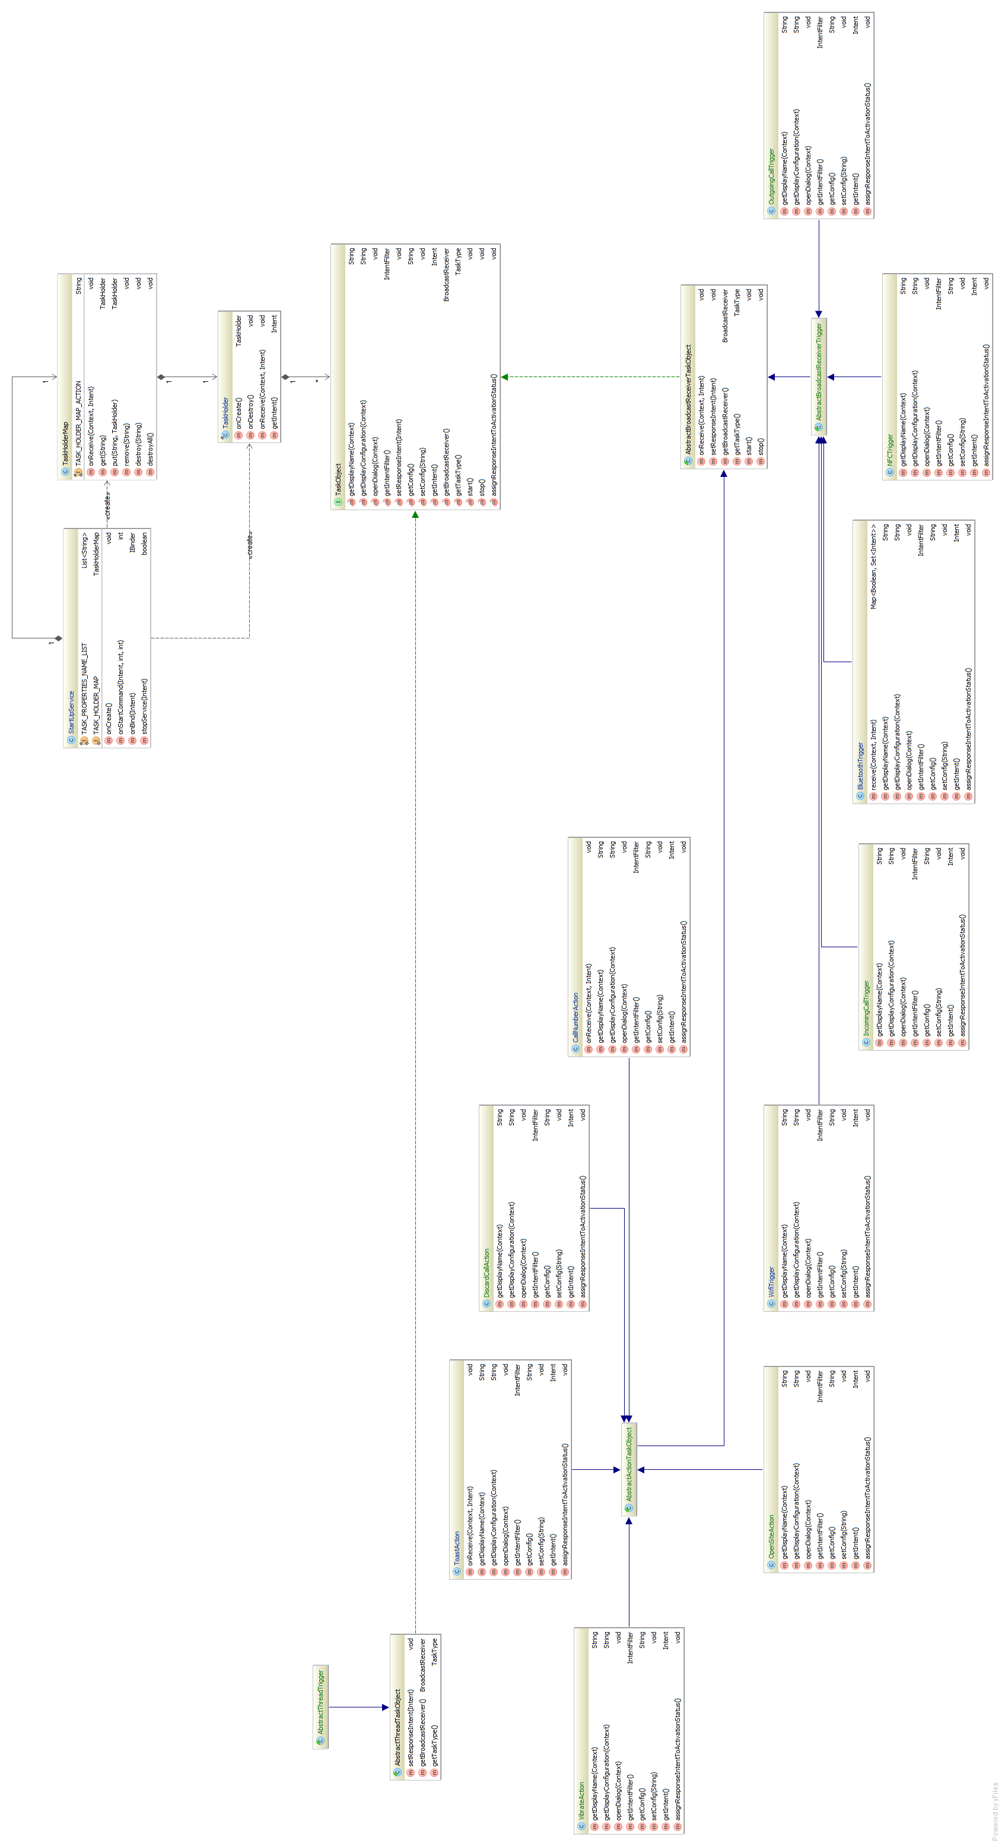
Rysunek 4 4Diagram UML klas związanych z tworzeniem i wykonywaniem zadań

Opis procesu budowania i instalacji aplikacji
na urządzeniu

Wymagania
Aby zbudować projekt aplikacji na komputerze trzeba posiadać zainstalowane następujące oprogramowanie:
- Android SDK Build tools w wersji 19.1
- Gradle w wersji 1.12
- Java Standard Edition Developer Kit 7u51
Przed zaczęciem budowy program trzeba upewnić się, że Gradle jest dostępne z wiersza poleceń oraz ścieżka do katalogu z Android SDK jest przypisane do zmiennej środowiskowej ANDROID_HOME.

Proces budowy projektu
Aby zbudować aplikacje wystarczy przejść do folderu głównego projektu używając wiersza poleceń. Następnie wpisać komendę gradle build. Po pomyślny przejściu procedury zostanie wyświetlony komunikat BUILD SUCCESSFULL tak jak na rysunku 5.
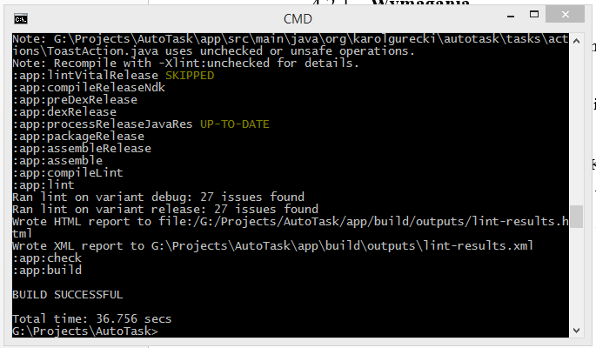
Rysunek 5 Potwierdzenie pomyślnego zbudowania projektu.

Instalacja zbudowanej aplikacji przy użyciu narzędzia adb
Aby zainstalować zbudowaną aplikacje na urządzeniu, należy:
- Podłączyć to urządzenie do komputera używając kabla USB.
- W wierszu poleceń z głównego folderze projektu wpisać komendę adb install app/build/outputs/apk/app-debug.apk (rysunek 6).
- Ikona aplikacji powinna się znaleźć na liście zainstalowanych programów – tak jak
na rysunku 7.
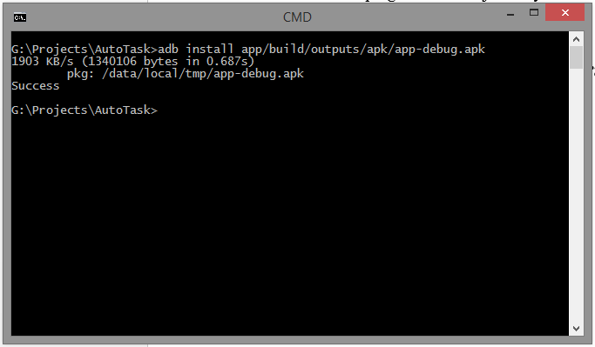
Rysunek 6 Instalacja aplikacji przy użyciu adb
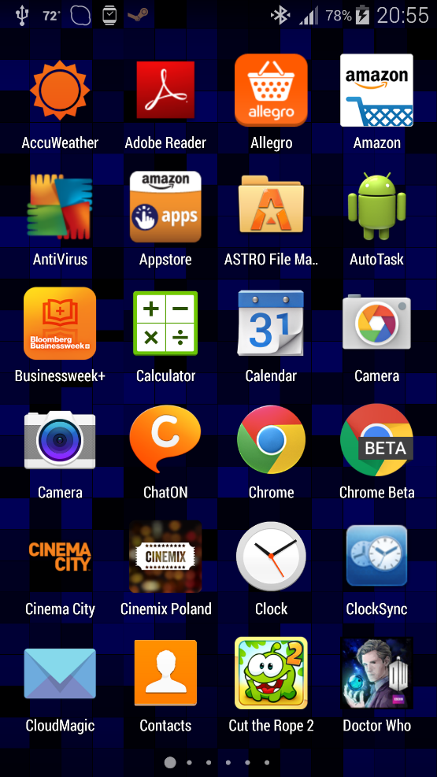
Rysunek 7 AutoTask wśród zainstalowanych aplikacji

Przykładowe użycie programu

Tworzenie zadania
Proces tworzenia nowego zadania przebiega następująco:
- Z ekranu głównego aplikacji (rysunek 8) wybierany przycisk New Task. Otworzy nam się okno wyglądające podobnie do rysunku 9.
- Żeby wybrać wyzwalacz, z menu wybieramy Add trigger. Otworzy nam się dialog
z listą dostępnych obiektów do wyboru (rysunek 10).
- Po wybraniu triggera zostaniemy poproszeni o jego skonfigurowanie. W przypadku rysunku 11 jest to pytanie, kiedy ten wyzwalacz na się uaktywnić – przy włączonym module Bluetooth czy przy wyłączonym.
- Przy akcjach postępujemy podobnie. Jedyną różnicą jest wybór
w menu opcji Add action. Rysunek 12 przedstawia loiste dostępnych akcji, natomiast rysunek 13 dialog konfiguracyjny Toast Action.
- Po wybranie wszystkich potrzebnych akcji oraz wyzwalaczy wpisuje nazwę zadania
w pole na górze widoku – rysunek 14.
- Na koniec zapijemy to zadanie używając przycisku wstecz (lub opcji Finish z menu)
i zatwierdzając zapis (rysunek 15).
Po wykonaniu się wszystkich triggerów (w przykładzie uruchomieniu modułów Wi-Fi oraz Bluetooth) zostaną wykonane wybrane akcje. Przedstawia to rysunek 16.
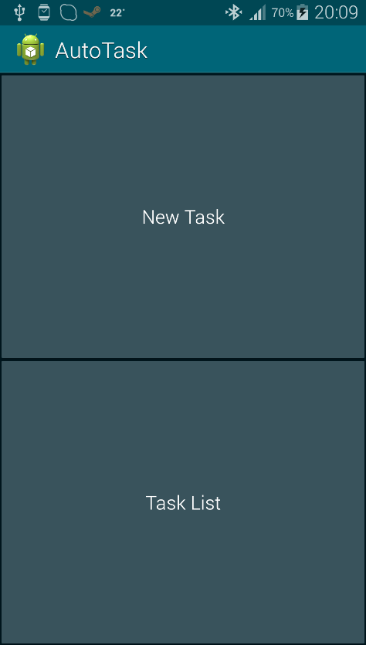
Rysunek 8 Główna aktywność aplikacji
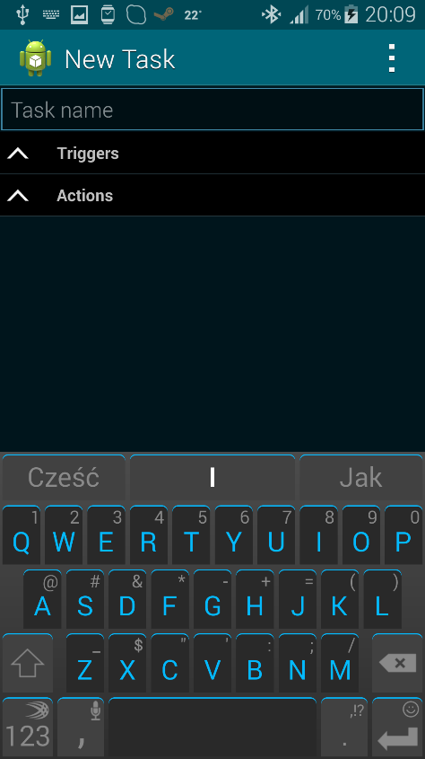
Rysunek 9 Wygład widoku przy pomocy, które tworzy się zadania

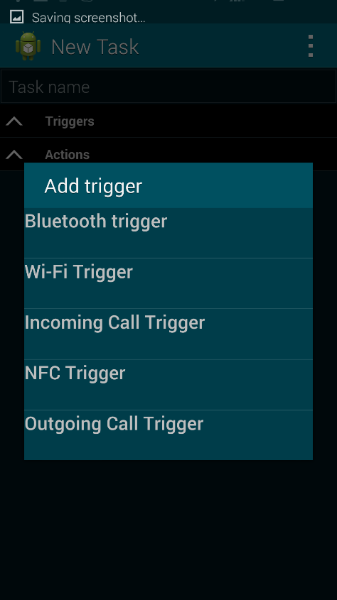
Rysunek 10 Dialog z listą dostępny wyzwalaczy
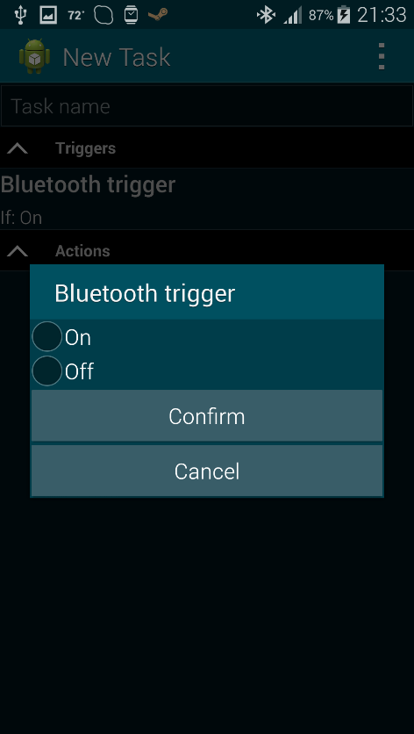
Rysunek 11 Konfiguracja wyzwalacza stanu modułu Bluetooth

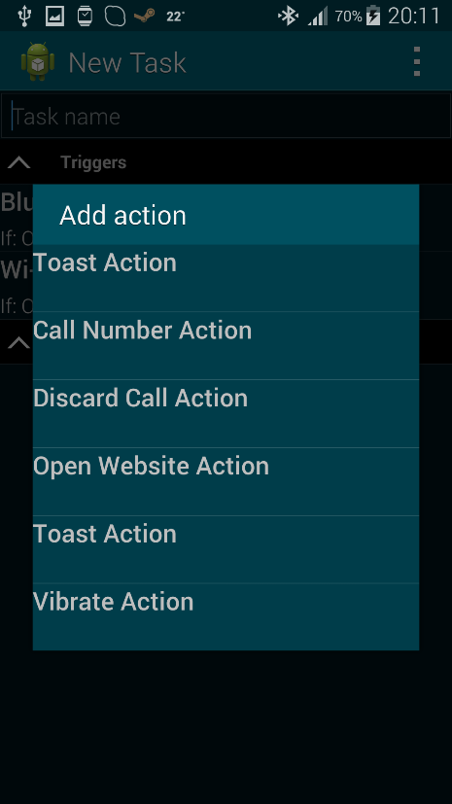
Rysunek 12 Lista dostępny akcji
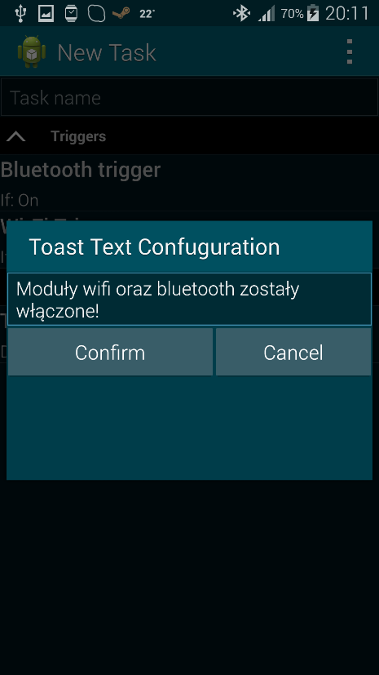
Rysunek 13 Konfiguracja "Toast Action"

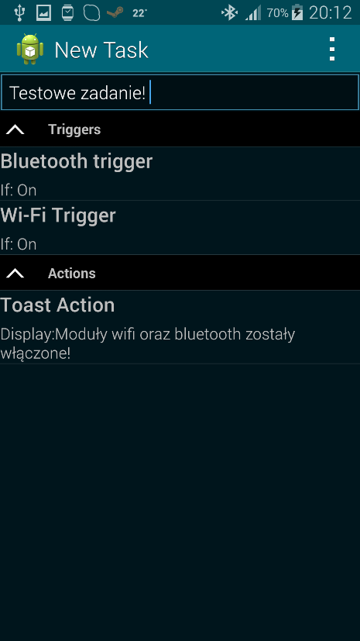
Rysunek 14 Zadanie z wybranymi wszystkich akcja i wyzwalaczami oraz wpisaną nazwą
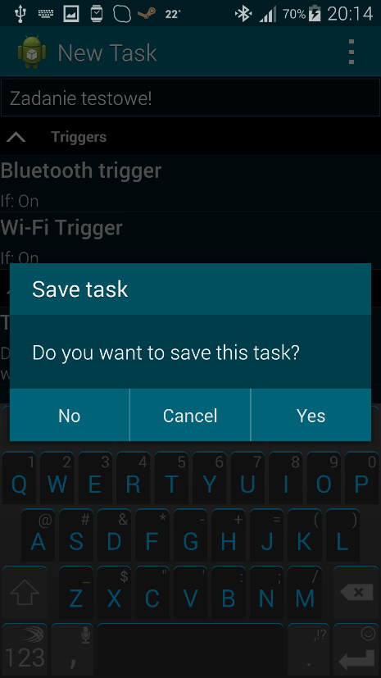
Rysunek 15 Potwierdzenia zapisania zadania.

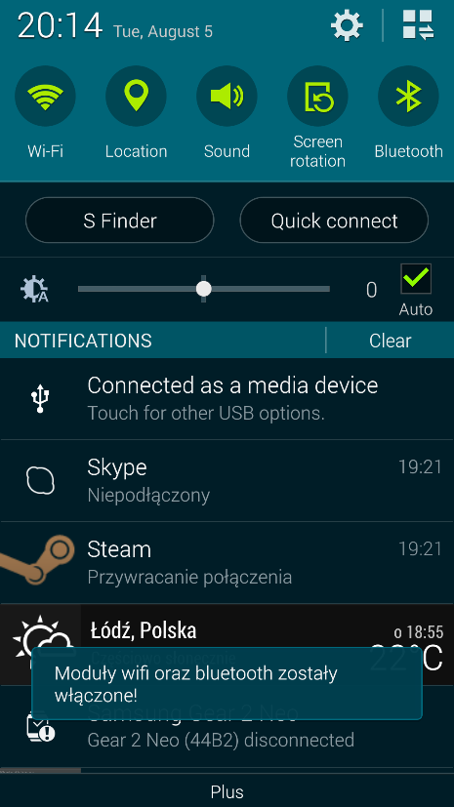
Rysunek 16 Wykonanie akcji po aktywacji wszystkich triggerów.

Usuwanie zadania
By usunąć akcje, trzeba wykonać następujące kroki:
- Z głównej aktywność wybrać przycisk Task List (rysunek 17).
- Po odnaleźli zadania na liście elementu o nazwie zadania, nacisnąć oraz przytrzymać go do momentu ukazania się komunikatu potwierdzającego usuniecie.
- Zatwierdzić usuniecie zadania – jak na rysunku 18.

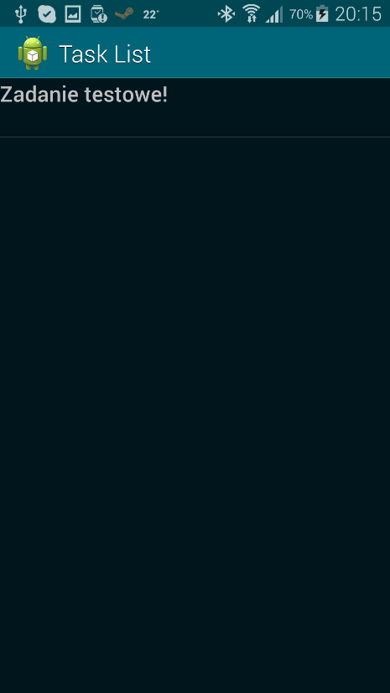
Rysunek 17 Lista aktywnych zadań
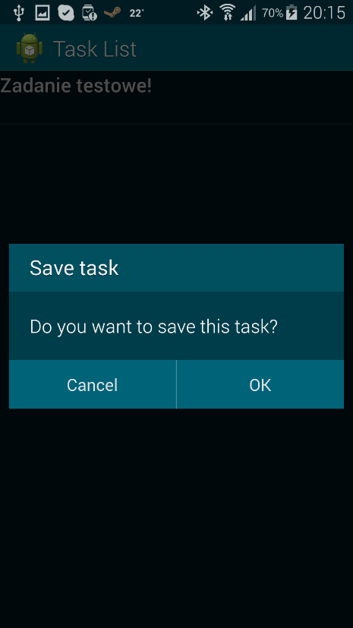
Rysunek 18 Dialog z potwierdzeniem usunięcia zadania

Podsumowanie pracy
W powyższej pracy zaprezentowałem możliwości klas Intent oraz BroadcastReceiver. Na podstawie przedstawionej wiedzy można stwierdzić,
że brak tych klas w API Androida mógłby spowodować wielkie szkody. Sprawne działanie wielu komponentów systemowych jak i napisanych innych developerów jest możliwa dzięki tylko i wyłącznie zastosowaniu tych mechanizmów.
Dzięki intencją możemy otworzyć stronę WWW w przeglądarce nie wiedząc jak się ona nazywa. Wystarczy, że uruchomimy widok pośrednio, korzystając
z obiektu Intent stworzonego korzystając z akcji Intent.ACTION_VIEW wraz
z odpowiednio utworzonym Uri.
Także korzystanie z klasy BroadcastReceiver ułatwia pisanie programów pod Androida oraz zmniejsza ich zapotrzebowanie na procesor i pamięć operacyjną. W systemie od firmy Google nie trzeba tworzyć nowych wątku
do sprawdzenia takich rzeczy jak: stan modułu Wi-Fi, oczekiwanie
na przychodzące połączenia głosowe.
Mechanizm stworzony przez twórców Androida posiada wiele zalet, ale także i kilka wad. Największą z nich jest tworzenie nowego obiektu danego odbiornika za każdym razem, kiedy nastąpi akcja, na którą wyczekuje. Dużo czasu spędziłem nad szukaniem błędu w mojej aplikacji, kiedy wartości zmiennych ustawione
po otrzymaniu transmisji nie były dostępne na obiekcie przy pomocy, którego zarejestrowałem odbiornik. Rozwiązaniem tego było uczynienie tych zmiennych – zmiennymi statycznymi, które jaką taką samą wartość we wszystkich instancjach określonej klasy.

Bibliografia
- Worldwide Smartphone Market Grows 28.6% Year Over Year in the First Quarter of 2014, According to IDC [online]. [Framingham]: IDC Corporate USA, 2014 [dostęp na dzień 25.06.2014], dostępny w internecine: http://www.idc.com/getdoc.jsp?containerId=prUS24823414
- Api Guides [online]. [Mountain View]: Google Inc., 2014 [dostęp na dzień 25.06.2014], dostępny w Internecie:
http://developer.android.com/guide/index.html
- Training [online]. [Mountain View]: Google Inc., 2014 [dostęp na dzień 25.06.2014], dostępny w Internecie:
http://developer.android.com/training/index.html
- Android BroadcastReceiver - Tutorial [online]. [Hamburg]: Vogella, 2013 [dostęp na dzień 25.06.2014], dostępny w Internecie:
http://www.vogella.com/tutorials/AndroidBroadcastReceiver/article.html#resources_general
- Meier, R. Professional Android 4 Application Development, Wyd. 3, Indianapolis,2013, ISBN 978-1118102275, s. 53-200 oraz 665-737
- Conder Shane, Darcey Lauren. Android. Programowanie aplikacji
na urządzenia przenośne, Wyd. 2, Helion, Gliwice, 2012, ISBN 978-83-246-3349-4, s 121-122
- Google Android prototypes debut at MWC [online]. [Nowy York]: CBS Interactive Inc., 2008 [dostęp na dzień 01.07.2014], dostępny w Internecie: http://www.cnet.com/news/google-android-prototypes-debut-at-mwc/
- A brief history of Android phones [online]. [San Francisco]: CBS Interactive Inc., 2011 [dostęp na dzień 01.07.2014], dostępny w Internecie: http://www.cnet.com/news/a-brief-history-of-android-phones/
- Google I/O: Android stands at one billion active users and counting [online]. [San Francisco]: CBS Interactive Inc., 2014 [dostęp na dzień 01.07.2014], dostępny w Internecie:
http://www.zdnet.com/google-io-android-stands-at-one-billion-active-users-and-counting-7000030881/#ftag=RSSf468ffe?ref=synergymx
- Q1 2014 Smartphone OS Results: Android Dominates High Growth Developing Markets [online]. [Londyn]: Allied Business Intelligence, Inc. 2014 [dostęp na dzień 01.07.2014], dostępny w Internecie:
https://www.abiresearch.com/press/q1-2014-smartphone-os-results-android-dominates-hi
- Activieties [online]. [Mountain View]: Google Inc., 2014 [dostęp na dzień 2.07.2014], dostępny w Internecie:
http://developer.android.com/guide/components/activities.html
- Android Intents - Tutorial [online]. [Hamburg]: Vogella, 2014 [dostęp na dzień 16.07.2014], dostępny w Internecie:
http://www.vogella.com/tutorials/AndroidIntent/article.html
- Intent [online]. [Mountain View]: Google Inc., 2014 [dostęp na dzień 20.07.2014], dostępny w Internecie:
http://developer.android.com/reference/android/content/Intent.html
- Uniform Resource Identifiers (URI): Generic Syntax [online]. [Wiehle Avenue]: Internet Society, 1998 [dostęp na dzień 29.07.2014], dostępny w Internecie:
http://tools.ietf.org/pdf/rfc2396.pdf
- Android BroadcastReceiver - Tutorial [online]. [Hamburg]: Vogella, 2013 [dostęp na dzień 30.07.2014], dostępny w Internecie:
http://www.vogella.com/tutorials/AndroidBroadcastReceiver/article.html
- BluetoothAdapter [online]. [Mountain View]: Google Inc., 2014 [dostęp na dzień 20.07.2014], dostępny w Internecie:
http://developer.android.com/reference/android/bluetooth/BluetoothAdapter
- BluetoothManager [online]. [Mountain View]: Google Inc., 2014 [dostęp na dzień 20.07.2014], dostępny w Internecie:
http://developer.android.com/reference/android/content/BluetoothManager
- Telephony.Sms.Intents [online]. [Mountain View]: Google Inc., 2014 [dostęp na dzień 20.07.2014], dostępny w Internecie:
https://developer.android.com/reference/android/provider/Telephony.Sms.Intents.html
- WifiManager [online]. [Mountain View]: Google Inc., 2014 [dostęp na dzień 20.07.2014], dostępny w Internecie:
http://developer.android.com/reference/android/net/wifi/WifiManager.html
- UsbManager [online]. [Mountain View]: Google Inc., 2014 [dostęp na dzień 20.07.2014], dostępny w Internecie:
http://developer.android.com/reference/android/hardware/usb/UsbManager.html
- Gradle – build automation evolved. [online]. [Nowy York]: Gradleware Inc., 2013 [dostęp na dzień 20.07.2014], dostępny w Internecie:
http://gradle.org
- Google positions Gradle as the build system of choice for Android [online]. [San Francisco InfoWorld Media Group, 2013 [dostęp na dzień 01.07.2014], dostępny w Internecie:
http://www.infoworld.com/t/development-tools/google-positions-gradle-the-build-system-of-choice-android-218852
- Android Support Library Tutorial [online]. [Hyderabad]: tutorialspoint, 2014 [dostęp na dzień 20.07.2014], dostępny w Internecie:
http://www.tutorialspoint.com/android/android_support_library.htm

Spis rysunków
- Przykładowy zrzut ekranu z Intelij Android Studio 9
- Cykl życia aktywności. Źródło: [11] 13
- Okno wyboru domyślnej przeglądarki w systemie 23
- 4Diagram UML klas związanych z tworzeniem i wykonywaniem zadań 39
- Potwierdzenie pomyślnego zbudowania projektu. 41
- Instalacja aplikacji przy użyciu adb 42
- AutoTask wśród zainstalowanych aplikacji 42
- Główna aktywność aplikacji 44
- Wygład widoku przy pomocy, które tworzy się zadania 44
- Dialog z listą dostępny wyzwalaczy 45
- Konfiguracja wyzwalacza stanu modułu Bluetooth 45
- Lista dostępny akcji 46
- Konfiguracja "Toast Action" 46
- Zadanie z wybranymi wszystkich akcja i wyzwalaczami oraz wpisaną nazwą 47
- Potwierdzenia zapisania zadania. 47
- Wykonanie akcji po aktywacji wszystkich triggerów. 48
- Lista aktywnych zadań 49
- Dialog z potwierdzeniem usunięcia zadania 49

Spis tabel
- Przykładowe znaczniki, które są dostępne w Android Manifest 11
- Przykładowe uprawnienie, które udostępnia Android 14
- Wydarzenia z klasy Intent dostępne do korzystania w aplikacjach innych niż systemowe 32
- Wybrane wydarzenia z innych klasy Android API 34

Spis kodów źródłowych
- Przykłady plik build.gradle 10
- Przykładowy plik AndrodManifest.xml 12
- Tworzenie Activity przy pomocy kodu 13
- Przykładowy plik XML zawierający informacje na temat układu widoku 17
- Przykładowy plik strings.xml 18
- Fragment StartUpService.java 20
- Definicja StartUpService w AndroidManifest.xml 20
- Przykładowe jednoznaczne uruchomienie aktywności 22
- Wybranie numeru telefonu przy użyciu intencji 22
- Przykładowa implementacja BroadcastReceivera 29
- Przykład rejestracji BroadcastReceivera z użyciem AdroidManifest.xml 30
- Rejestracja nowego odbiornika w kodze aplikacji 30
- Wysyłanie wiadomości o zdarzeniu 31
- Otrzymanie nowej instancji LocalBroadcastManager oraz rejestracja lokalnego odbiornika wraz z jego od rejestrowaniem 32
- Nadanie lokalnej wiadomości 32
- Przykład pliku properties zawierające specifikacje zadania. 38

Smartphone (z ang. Inteligentny telefon) – urządzenie elektroniczne, które można zmieścić w kieszenie posiadające możliwość wykonywania połączeń głosowych oraz pozwalające na instalowanie i uruchamianie oprogramowania firm trzecich.
API (skrót od Application Programming Interface – z ang. interfejs programowania aplikacji) – podprogramy, struktury danych, klasy obiektów, które udostępnia dany program, biblioteka, system operacyjny w celu komunikacji w innym oprogramowaniem.
Tutorial (z ang. Samouczek) – zestaw instrukcji pozwalający na łatwe nauczenie się określonego zagadnienia.
IDE (skrót od integrated development environment, z ang. zintegrowane środowisko programistyczne) – jedna lub wiele aplikacji pozwalających na edycje, budowanie oraz testowanie kodu programu przez programistę
SDK (skrót od Software Development Kit) – zastaw narzędzi ułatwiający tworzenie programów na dane środowisko
LIFO (skrót od last in, firsrt out) – algorytm kolejkowania elementów na liście jedno wymiarowej. Oznacza, że element, który jako ostatni został dodany do tej kolekcji, będzie zdjęty jako pierwszy przy próbie pobrania z niej danych.
Best practice (z ang. Najlepszy sposób) – ten wzór w programowaniu oznacza, zalecany sposób wykonania często spotykanych problemów
String (z ang. łańcuch znaków) – typ zmiennej w języku Java, który może przechowywać całe ciągi znaków.
URI (skrót od Uniform Resource Identifier) – standard zapisu odnośników, w postaci ciągu znaków, do zasobów, w celu ich łatwej identyfikacji. Zostaw stworzony przez Internet Society [14].
Setter – zwyczajowo przyjęty typ metody w języku Java pozwalający na ustawianie wartości zmiennych w obiekcie.

